唐木田コミュニティセンター運営協議会　　　　　　　　　　　　　　まちづくり部会

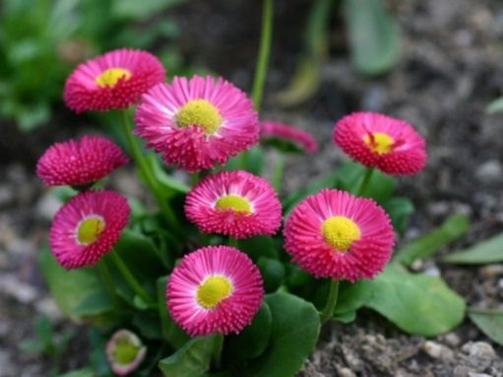

**花いっぱい運動でつくる“絆”**

**花いっぱい運動でつくる”絆”**

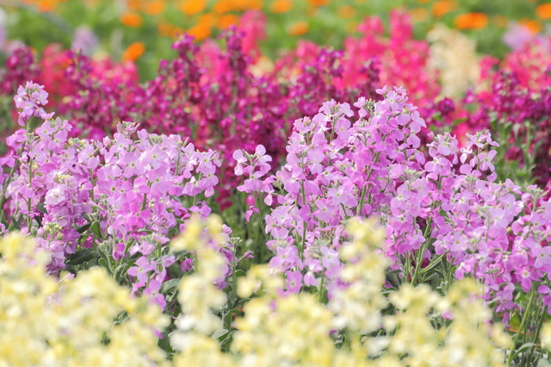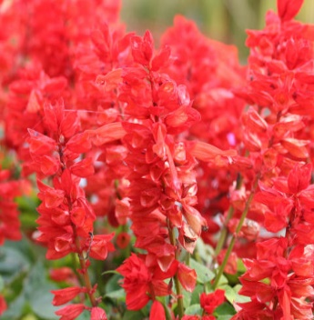



次回

3月21日

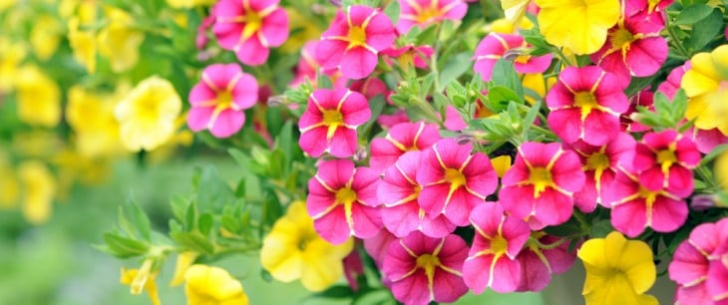

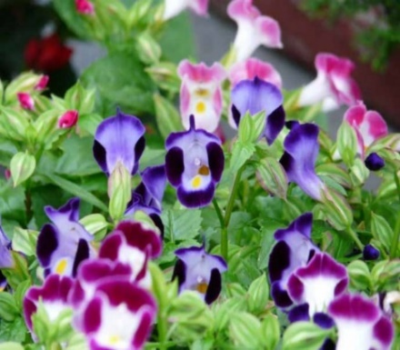

5月　サルビア



3月　　　デイジー

3月　　ストック

6月　トレニア

４・５月　ペチュニア

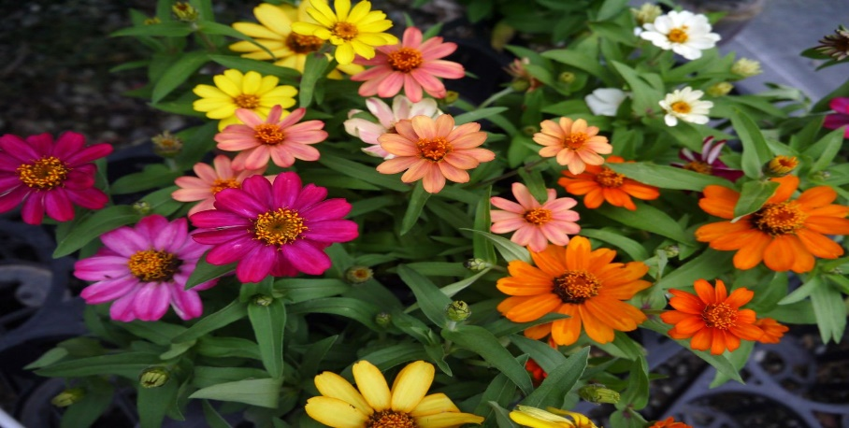

**毎月第３土曜日**

**１０：００～１１：３０**

**場所：菖蒲館　玄関前**

**℡：０４２－３３８－６３３３**

７月　インパチェンス

6月　ベゴニア

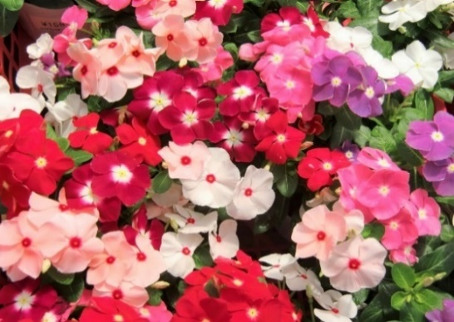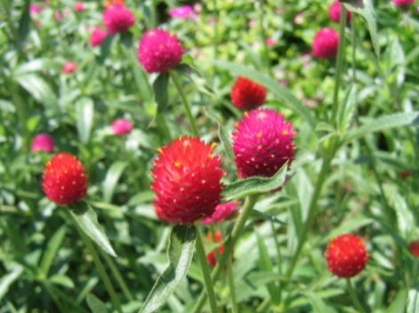

８月　コリウス

７月　ジニア

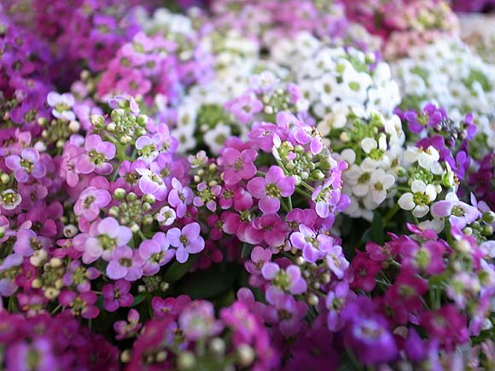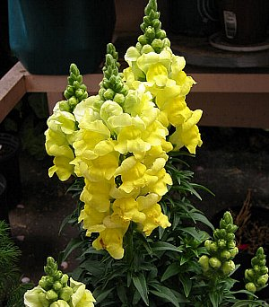

9月　ニチニチソウ

８月　センニチコウ

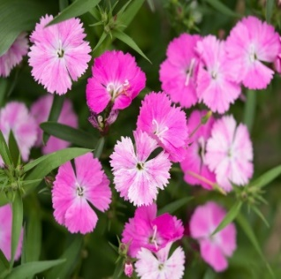

2月　ノースポール

2月　アリッサム

10月　金魚草

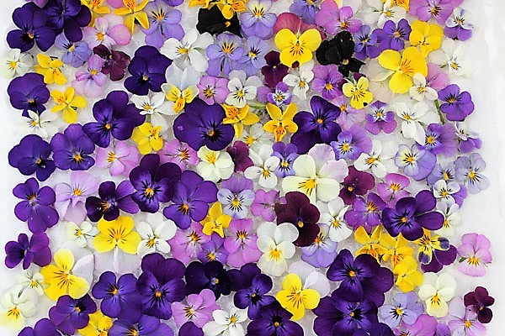

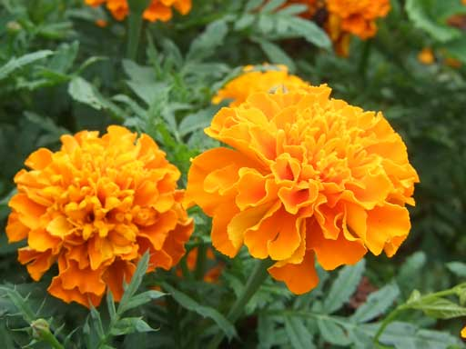



唐木田コミュニティセンター運営協議会･まちづくり部会では、

｢一般財団法人セブン-イレブン記念財団｣の助成を受けて

地域のみなさまと共に、菖蒲館や、唐木田駅前広場を

お花でいっぱいにする活動を行っています。

いつでも、どなたでも、ご参加頂けます♪♪

ご興味のある方は、お気軽にお問い合わせ下さい。

みなさまのご参加お待ちしております！

　　　　　　　　　　　　　　　　　　　　　　　　　　　　　　　　　　　　　　　　　　　　　　　　　　　　10月ナデシコ

**毎月２００株ほど**

**入荷します！！**

11・12月　ビオラ

4・9月　マリーゴールド

12・１月パンジー

